***秋の婚活パーティーin四季彩の丘***

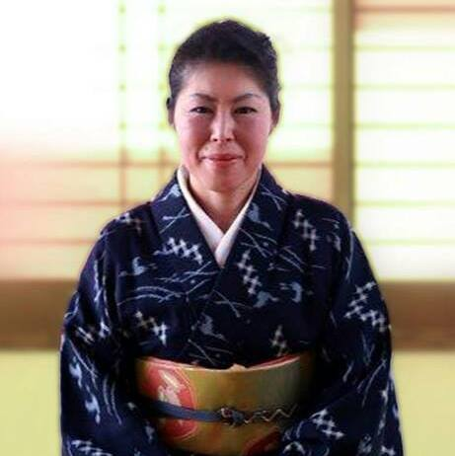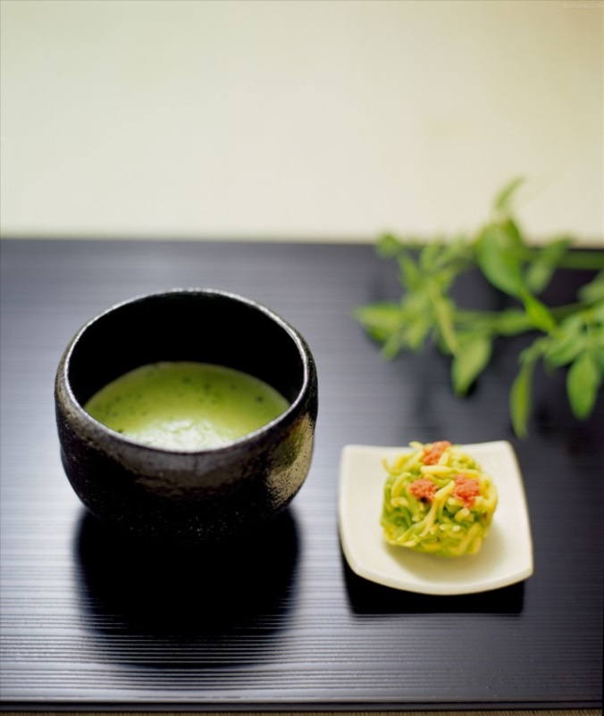

**講師：香椎　摂子先生**

 裏千家淡交会久留米支部

**少しずつ秋が深まっていく四季彩の丘で、茶道の世界に触れてみませんか？**

**堅苦しくなく、正座をせずに楽しく正しい飲み方、お菓子の頂き方など、一緒に体験**

**してみませんか？正しい飲み方を知っていると、どこかで役に立つかも？！**

**日　時：平成２８年１０月２３日（日）**

**１２：００～１６：００**

**場　所：四季彩の丘みやき**

**対象者：３０～４５才位までの結婚したい男女**

**定　員：男女　各８名**

**締切日：１０月１７日（月）１３：００受付分まで**

**参加費：１，５００円**

**当日、受付にてお支払いください。**

**～申込み・お問い合わせは～**

**みやき町役場・まちづくり課**

**婚活支援担当　大音・日比生**

**電話：０９４２－９６－５５２６**

**：C:\Users\9050\AppData\Local\Microsoft\Windows\Temporary Internet Files\Content.IE5\K984TRC1\sgi01a201309180200[1].jpgmachizukuri@town.miyaki.lg.jp**